**[직인생략]**

**희성촉매주식회사**

**(우)100-191 서울시 종로구 청계천로41 영풍빌딩 18층 / 전화 02-3709-7750 / 팩스 02-754-2225**

**희 성 : 제 2025 –03호 2025. 03. 07수 신 : 대학교 총장님**

**참 조 : 취업 정보실 담당자님**

**제 목 : 취업 추천 의뢰**

1. **귀 교의 무궁한 발전을 기원합니다.**
2. **폐사는 희성그룹 계열사로서 자동차 촉매, 화학/환경촉매 등 환경보존**

**사업에 앞장서고 있으며, 글로벌 최대 화학회사인 BASF와 합작기업으로**

**사업영역 확대에 따른 직원 채용을 하고 있습니다.**

**아래 및 첨부와 같이 귀 교 출신의 우수한 인재를 찾고 있으니 적격자를**

**추천해 주시기 바랍니다.**

**- 아 래 -**

1. **채용 인원 : O명 (첨부자료 참조)**
2. **지원서 접수기간 : 2025. 03. 06 ~ 2025. 03. 19**
3. **전형 방법 : 서류전형, 인적성 검사 및 면접전형**

**유 첨 : 1.회사 소개문(요약)**

**2.채용 공고문**

**희성촉매주식회사**

**대표이사 한 현 식**

**희성촉매주식회사 소개**

**1. 회사 창립 : 1983. 4.21**

**2. LOGO**

**3. 회사 소재지**

**1) 본사 및 시화공장 : 경기도 시흥시**

**2) 서울사무소 : 서울시 종로구**

**4. 주요 생산 제품**

**1) 자동차 배기가스 정화용 촉매**

**2) 화학/환경 촉매**

**3) 치과용 금 합금**

**4) 도금재료**

**5) 선박용 SCR촉매**

**\* 자동화된 설비와 최고 수준의 품질, 기술력 보유**

**5. 2023년 매출 실적**

**1) 매 출 : 1조 3,159억원**

**2) 경상이익 : 2,393억원**

**6. 주요 연혁 및 수상(2000년 이후)**

**1) 2000년 3월 엥겔하드 그룹 World Best 선정**

**2) 2002년 8월 현대자동차그룹 품질 5 STAR 인증 획득**

**3) 2003년 6월 ISO/TS 16949 인증 및 ISO 9001:2000 전환인증 획득**

**4) 2004년 3월 납세자의 날 은탑산업훈장 수상**

**5) 2006년 9월 우수자본재 개발유공 금탑산업훈장 수상**

**6) 2007년 7월 희성엥겔하드㈜ 에서 희성촉매㈜ 로 사명 변경**

**7) 2007년 11월 4억불 수출 탑 수**

**8) 2010년 10월 한국의 경영대상 품질경영 부분 대상 수상**

**9) 2012년 12월 현대자동차그룹 그랜드 품질5스타 획득**

**10) 2012년 12월 6억불 수출의 탑 수상**

**11) 2015년 1월 현대자동차그룹 올해의 협력사상 대상 수상**

**12) 2016년 12월 제 53회 무역의 날 동탑산업훈장 수상**

**13) 2017년 12월 자동차촉매 年생산량 1천만개 초과달성 (누적생산량 1억5천만개)**

**14) 2019년 1월 현대자동차그룹 올해의 협력사상 품질부문 수상**

**15) 2020년 12월 8억불 수출의 탑 수상**

**16) 2021년 12월 10억불 수출의 탑 수상**

**17) 2022년 2월 현대자동차그룹 올해의 협력사 경영혁신상 수상**

**18) 2022년 7월 자동차촉매 누적생산 2억개 달성**

**19) 2024년 10월 신사업 확장을 위한 신공장 준공**

**7. 대졸 초임 : 약 5,080만원 (성과급 별도)**

**신입/경력사원 채용 공고**

**희성촉매는 친환경 소재 전문기업으로 희성그룹(1996년 LG그룹에서 분리)과 글로벌 최대 화학회사인 바스프(BASF)의 합작회사로써 세계적 수준의 촉매기술을 통해 대기환경 보존에 기여해 오고 있습니다. 또한, 글로벌 친환경 사회를 위한 탄소중립과 수소에너지 사회로의 전환이라는 시대적 변화에 함께 하고자 오랜시간 축적된 나노테크놀로지를 기반으로 친환경에너지 소재를 개발하여 새로운 미래의 꿈을 준비하고 있습니다.**

**“The Best Environmental Solution Provider”, 희성촉매에서 미래를 함께할 여러분을 초빙합니다.**

* **참고 홈페이지 :** <http://www.hscatalysts.com>

1. **모집부문 안내 : 채용사이트 사람인 또는 당사 홈페이지의 채용공고 확인 바랍니다.**

|  |  |  |  |  |  |  |
| --- | --- | --- | --- | --- | --- | --- |
| **구분** | **모집부문** | **학력** | **전공** | **근무지** | **담당업무** | **필수요건/우대사항** |
| 경력 | 법무 | 대졸  이상 | 법학 | 서울  종로구 | 기업법무 및  컴플라이언스 업무 | -필수: 경력 2년 이상 유관업무 경험자  -우대: ISO37301, ISO37001 구축 및 운영 경험자 |
| 경영전략 | 경영학,  경제학,  통계학 | 경영기획 및 관리,  신사업 관련 업무 | -필수: 경력 5년~10년 이하 제조업 관련 업무 경험자  -우대: 비즈니스 영어 가능자 |
| 신입/  경력 | 전산 | 전산, 컴퓨터정보, 정보처리, 디지털공학 등  IT관련 전공자 | 경기  시흥 | IT인프라 관리, 보안 및 데이터 보호 관리,  사내 시스템 개발 및  유지 보수 등 | -우대: IT관련 프로젝트 수행 유경험자,  IT 자격증 소지자,  Windows, Linux 운영체제, MS-SQL, ORACLE 데이터베이스 유경험자 |
| 연구개발  (청정공정기술) | 화학 및  화학공학,  무기재료,  소재공학 등 | 수처리 기술 개발 및 설비 설계 | -우대: 설비/기계 자동화 설계 유경험자 |

1. **채용형태 : 정규직(단, 3개월간의 수습기간을 적용하며,수습평가를 통해 최종**

**채용을 확정함. 업무능력이 현저히 부족하다고 판단 될 경우 계약이**

**해지될 수 있으며, 수습기간 동안 급여의 경우 신입은 80%, 경력은**

**100%를 지급함)**

* **대졸초임(2024년 학사 기준) 약 5,080만원 (성과급 별도)**

1. **복리후생**

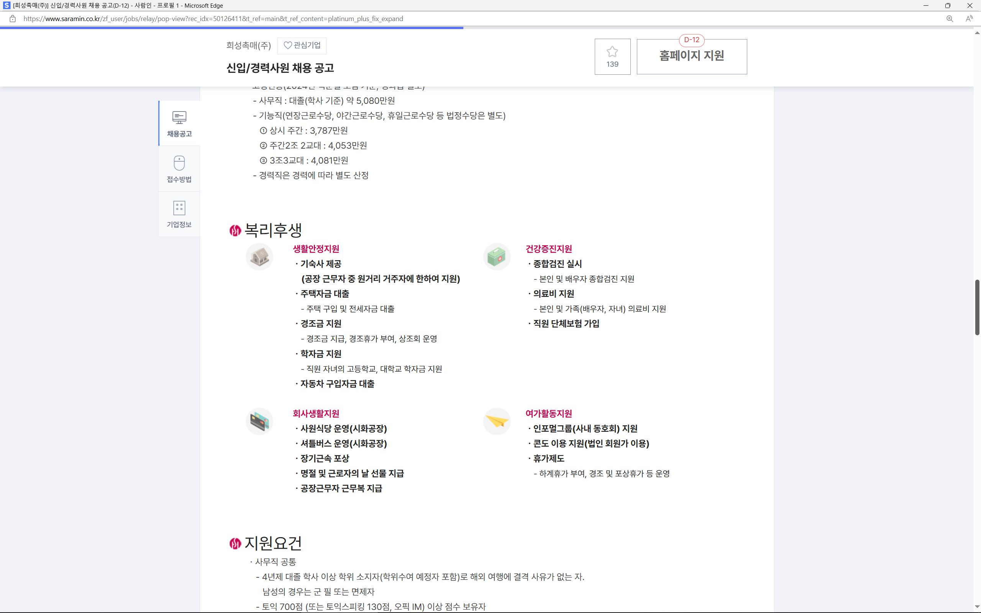

1. **지원요건**

* **4년제 대졸 학사 이상 학위 소지자(학위수여 예정자 포함)로 해외 여행에 결격**

**사유가 없는 자. 남성의 경우는 군 필 또는 면제자**

* **토익 700점 (또는 토익스피킹 130점, 오픽 IM) 이상 점수 보유자**

**(단, 일부 직무별 어학성적 기준이 상이하며, 직무별 세부 채용공고 확인)**

1. **전형방법**
2. **서류전형, 인적성검사 및 면접전형(1차 부서, 2차 임원), 건강검진**

**(홈페이지 내 채용절차 참조)**

**\* 상황에 따라 채용 프로세스가 변동 될 수 있음.**

**2) 사무직 연구개발 직무의 경우 1차 면접 전 연구수행 분야에 대한 개인별 PPT자료를**

**제출할 수 있으며, 1차 면접시 PPT발표가 있을 수 있습니다. 이와 관련된 내용은**

**서류전형 합격자에게 별도 안내 예정입니다.**

1. **지원서 접수**

**1) 접수방법 : 채용 전용 홈페이지를 통한 접수(채용공고의 ‘지원하기’ 클릭)**

**2) 접 수 처 : https://recruit.incruit.com/hscatalysts**

**3) 접수기간 : 2025. 03. 06 ~ 2025. 03. 19**

**\* 개인별 접수 결과는 채용페이지 지원 조회를 통해 확인 가능**

1. **제출서류 (서류전형 시 스캔파일로 제출)**

**- 전 학년 성적증명서 및 졸업(예정)증명서**

**- TOEIC 및 기타 외국어 시험 성적표 (2년 이내 성적)**

**- 경력증명서 및 자격증 사본 (소지자 한함)**

* **제출하는 모든 서류상에 기재되어 있는 주민등록번호는 앞자리 생년월일만**

**표시하고, 뒷자리는 보이지 않도록 반드시 마스킹(*******) 처리 바라며,**

**본인의 실수로 주민등록번호가 전부 보이게 제출하는 일이 없도록 주의 바랍니다.**

1. **문의사항은 희성촉매 채용담당자에게 연락 바랍니다.**

**\* 이메일 :** [jk.kim@hscatalysts.com](mailto:jk.kim@hscatalysts.com) **(TEL: 02-3709-7750)**

**9. 기타사항**

**1) 국가보훈대상자 및 장애인은 관련 법률에 의거 우대합니다.**

**2) 제출한 서류의 내용이 사실과 다를 경우 입사가 취소될 수 있습니다.**

**3) 각 전형단계 별 합격자 및 향후 일정 등에 대해서는 홈페이지의 안내사항을 참고**

**바랍니다.**

**감사합니다.**